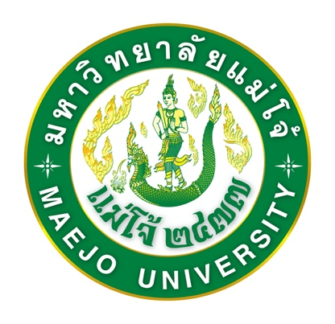

รายงานผลโครงการตามแผนยุทธศาสตร์
คณะพัฒนาการท่องเที่ยว
ประจำปีงบประมาณ พ.ศ. 2563

เรื่อง
Tobiz Quiz: การแข่งขันตอบคำถามด้านการท่องเที่ยวและบริการ
สาขาการจัดการธุรกิจท่องเที่ยว
คณะพัฒนาการท่องเที่ยว

โดย
อาจารย์ ดร ปานแพร เชาวน์ประยูร อุดมรักษาทรัพย์

สารบัญ
หน้า
สารบัญ 2
ตอนที่ 1 ชื่อโครงการ 3
ตอนที่ 2 ผู้รับผิดชอบโครงการ 3
ตอนที่ 3 หน่วยงานที่รับผิดชอบ 3
ตอนที่ 4 สรุปผลการดำเนินการ 4
ตอนที่ 5 ความสำเร็จตามวัตถุประสงค์ของโครงการ 5
ตอนที่ 6 รายงานผลความสำเร็จตามเป้าหมายตัวชี้วัด 5
ตอนที่ 7 รายงานผลการใช้จ่ายงบประมาณ 5
ตอนที่ 8 ระยะเวลาในการดำเนินโครงการ 5
ตอนที่ 9 ผลการประเมินโครงการ 6
ตอนที่ 10 ภาคผนวก 6
- ภาพประกอบกิจกรรมโครงการ

โครงการยุทธศาสตร์ ประจำปีงบประมาณ พ.ศ. 2562
Tobiz Quiz: การแข่งขันตอบคำถามด้านการท่องเที่ยวและบริการ
สาขาการจัดการธุรกิจท่องเที่ยว คณะพัฒนาการท่องเที่ยว
--------------------------------

ตอนที่ 1 ชื่อโครงการ
Tobiz Quiz: การแข่งขันตอบคำถามด้านการท่องเที่ยวและบริการ
สาขาการจัดการธุรกิจท่องเที่ยว คณะพัฒนาการท่องเที่ยว

- หลักการและเหตุผลของโครงการ
หลักสูตรการจัดการธุรกิจท่องเที่ยว คณะพัฒนาการท่องเที่ยว เป็นหลักสูตรที่มุ่งผลิตบัณฑิตให้เป็นผู้ประกอบการด้านการท่องเที่ยวและบริการ หลักสูตรฯ ยังได้มีการกำหนด Program learning Outcomes (PLOs) ทั้ง 7 ข้อ เพื่อเสริมสร้างสมรรถนะนักศึกษาในการเรียนรู้ในหลักสูตรฯ ประกอบด้วย 1) เข้าใจศาสตร์ทางการท่องเที่ยวและบริการ หลักการจัดการ และจริยธรรมทางธุรกิจท่องเที่ยวและบริการ 2) ประยุกต์ใช้ความรู้และทักษะด้านการจัดการธุรกิจท่องเที่ยวและบริการ เพื่อสร้างสินค้าและบริการที่ตอบสนองต่อความต้องการของนักท่องเที่ยว 3) วิเคราะห์ความเป็นไปได้ทางธุรกิจท่องเที่ยวและบริการเพื่อการตัดสินใจทางธุรกิจได้ 4) สามารถประเมินแนวโน้มของธุรกิจท่องเที่ยวและบริการในอนาคต 5) สร้างแผนธุรกิจท่องเที่ยวและบริการ ที่มีจิตสำนึกต่อสิ่งแวดล้อมได้ 6) ทำงานอย่างสร้างสรรค์ มีจิตบริการ แก้ไขปัญหาเฉพาะหน้าได้ และ 7) สามารถเรียนรู้ได้ตลอดชีวิต (Life Long Learning) ซึ่งในปัจจุบัน
หลักสูตรได้เปิดรับนักศึกษามาแล้วจำนวน 3 รุ่น และเพื่อเป็นการเสริมสมรรถนะนักศึกษาและความรู้ในด้านการท่องเที่ยวและบริการ ตลอดจนการเสริมสร้าง Program Learning Outcomes (PLOs) ทั้ง 7 ของหลักสูตรให้บรรลุ
ในการนี้ คณะการจัดการท่องเที่ยว สถาบันบัณฑิตพัฒนบริหารศาสตร์ในจัดการแข่งชันตอบคำถามระดับชาติด้านการท่องเที่ยวและการบริการ รางวัลคณะการจัดการท่องเที่ยว ครั้งที่ 7 ประจำปี 2562 ภายใต้หัวข้อ ภาคการบริการความยั่งยืน ความท้าทายในทศวรรษ ในวันที่ 28 พฤศจิกายน 2562 หลักสูตรจึงมีความประสงค์ที่จะส่งนักศึกษาเข้าร่วมแข่งขันตอบคำถามระดับชาติด้านการท่องเที่ยวและบริการเพื่อการพัฒนาความรู้ความสามารถและยกระดับศักยภาพของนักศึกษาสู่ประชาคมเศรษฐกิจอาเซียน

- วัตถุประสงค์ของโครงการ
  - เพื่อส่งนักศึกษาเข้าร่วมตอบคำถามระดับชาติด้านการท่องเที่ยวและการบริการ
  - เพื่อเสริมสร้างทักษะของนักศึกษาในหลักสูตรให้สอดคล้องกับ PLOs

ตอนที่ 2 ผู้รับผิดชอบโครงการ
ผู้รับผิดชอบโครงการ อาจารย์ ดร. ปานแพร เชาวน์ประยูร อุดมรักษาทรัพย์

ตอนที่ 3 หน่วยงานที่รับผิดชอบ
สาขาการจัดการธุรกิจท่องเที่ยว คณะพัฒนาการท่องเที่ยว มหาวิทยาลัยแม่โจ้

ตอนที่ 4 สรุปผลการดำเนินงาน
ผลการดำเนินงานในภาพรวม
โครงการ Tobiz Quiz: การแข่งขันตอบคำถามด้านการท่องเที่ยวและบริการ ได้จัดขึ้นระหว่างวันที่ ในวันที่ 28 พฤศจิกายน 2562 ณ คณะการจัดการท่องเที่ยว สถาบันบัณฑิตพัฒนบริหารศาสตร์ กรุงเทพฯ โดยมีนักศึกษาชั้นปีที่ 3 สาขาการจัดการธุรกิจท่องเที่ยวเข้าร่วมกิจกรรมดังกล่าว จำนวน 6 คน โดยมีรายชื่อดังนี้นายวิทวัส ไชยพรมพาณิชย์ นายสุวพัชร นกนวล นางสาวปานบุญ อยู่โสนะ นางสาวธัญชนก เพ็ชฉวาง นายฐิณัส คัพเลอร์ และนางสาวหทัยพร อุ่มสาพล โดยมีกำหนดการแข่งขันดังนี้
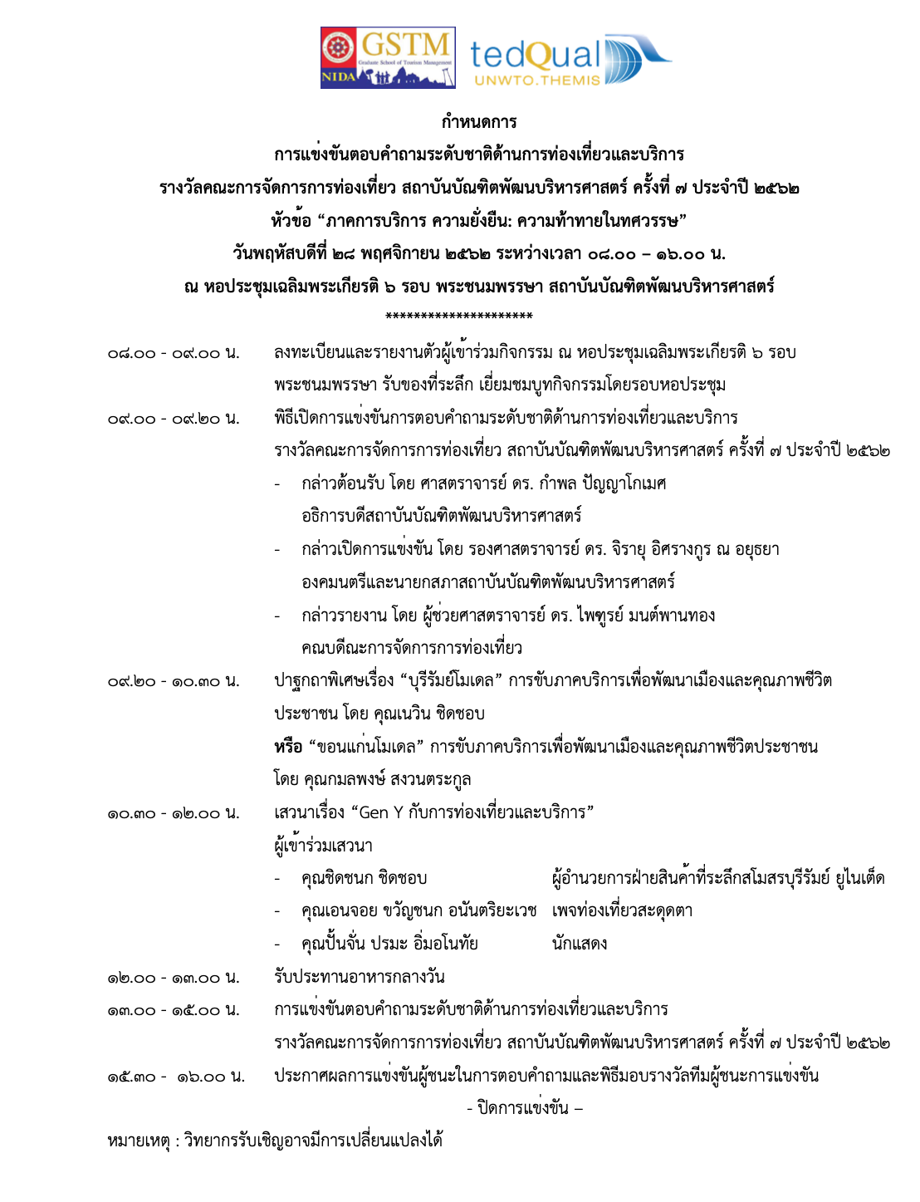

ผลการบูรณาการเข้ากับการเรียนการสอน/ การวิจัย/ การบริการวิชาการแก่สังคม/ การทำนุบำรุงศิลปวัฒนธรรม
โครงการ Tobiz Quiz: การแข่งขันตอบคำถามด้านการท่องเที่ยวและบริการ สาขาการจัดการธุรกิจท่องเที่ยวได้ส่งนักศึกษาจำนวน 6 คน จาก 1,700 คน ซึ่งแบ่งเป็น 2 ทีมใน 336 ทีม เป็นโครงการที่ตอบยุทธศาสตร์มหาวิทยาลัยแม่โจ้ด้านการผลิตบัณฑิตและพัฒนานักศึกษาที่มีสมรรถนะในระดับสากล โดยการส่งเสริมให้นักศึกษาเข้าร่วมการแข่งขันต่าง ๆในระดับชาติหรือนานาชาติ และตอบยุทธศาสตร์คณะพัฒนาการท่องเที่ยว การผลิตบัณฑิตและพัฒนานักศึกษาที่มีสมรรถนะในระดับสากล โดยการสนับสนุนงบประมาณสำหรับการแข่งขันทักษะทางวิชาการและวิชาชีพสำหรับนักศึกษาและศิษย์เก่า นอกจากนี้ยังเป็นการส่งเสริมให้นักศึกษานำเอาความรู้ที่เรียนตลอดปีการศึกษามาใช้ในการเข้าร่วมการแข่งขันตอบคำถามทางด้านการท่องเที่ยวดังกล่าวซึ่งสอดคล้องกับ Program learning Outcomes (PLOs) ทั้ง 7 ข้อ เพื่อเสริมสร้างสมรรถนะนักศึกษาในการเรียนรู้ในหลักสูตรฯ โดยเฉพาะข้อที่ 2 นักศึกษาสามารถประยุกต์ใช้ความรู้และทักษะด้านการจัดการธุรกิจท่องเที่ยวและบริการ เพื่อสร้างสินค้าและบริการที่ตอบสนองต่อความต้องการของนักท่องเที่ยว

ตอนที่ 5 ความสำเร็จตามวัตถุประสงค์ของโครงการ
โครงการ Tobiz Quiz: การแข่งขันตอบคำถามด้านการท่องเที่ยวและบริการ ได้จัดขึ้นระหว่างวันที่ ในวันที่ 28 พฤศจิกายน 2562 ณ คณะการจัดการท่องเที่ยว สถาบันบัณฑิตพัฒนบริหารศาสตร์ กรุงเทพฯ นั้นเป็นโครงการที่บรรลุตามวัตถุประสงค์ทั้งสองข้อ ได้แก่ 1) เพื่อส่งนักศึกษาเข้าร่วมตอบคำถามระดับชาติด้านการท่องเที่ยวและการบริการ 2) เพื่อเสริมสร้างทักษะของนักศึกษาในหลักสูตรให้สอดคล้องกับ PLOs

ตอนที่ 6 รายงานความสำเร็จตามเป้าหมายตัวชี้วัด
ตัวชี้วัด | หน่วยนับ | เป้าหมาย | ผลลัพธ์ | ความสำเร็จ
ค่าใช้จ่ายเป็นไปตามงบประมาณที่ได้รับจัดสรร | เชิงต้นทุน | 26940บาท/โครงการ | 26940บาท/โครงการ | ร้อยละ 100
โครงการแล้วเสร็จตามระยะเวลาที่กำหนด | เชิงเวลา | 1 เดือน | 1 เดือน | ร้อยละ 100
ความรู้ด้านการท่องเที่ยวและบริการ | เชิงคุณภาพ | ร้อยละ 80 | ร้อยละ 80 | ร้อยละ 100
สอดคล้องกับ PLOs | เชิงคุณภาพ | ร้อยละ 80 | ร้อยละ 80 | ร้อยละ 100
รวม |  |  |  | ร้อยละ 100
ร้อยละความสำเร็จของการดำเนินโครงการตามตัวชี้วัดมีค่าเท่ากับ

ตอนที่ 7 รายงานผลการใช้จ่ายงบประมาณ
แผนการใช้จ่ายงบประมาณโครงการ |  | ผลการใช้จ่ายงบประมาณโครงการ(จริง)
ผลผลิต : .................................................................
ค่าใช้สอย |  | ค่าใช้สอย
ค่าใช้จ่ายสนับสนุนการจัดกิจกรรม | 26940บาท/โครงการ | ค่าใช้จ่ายสนับสนุนการจัดกิจกรรม  (42 คน) | 26940บาท/โครงการ
รวม | 26,940 | รวม | 26,940

ตอนที่ 8 ระยะเวลาในการดำเนินโครงการ
ช่วงเวลาตามแผน
- 15/11/2562 สิ้นสุด 15/12/2562 ระยะเวลา 30 วัน
ช่วงเวลาดำเนินการจริง
- 15/11/2562 สิ้นสุด 15/12/2562 ระยะเวลา 30 วัน

ตอนที่ 9 ผลการประเมินโครงการ
จากการสัมภาษณ์นักศึกษาที่เข้าร่วมกิจกรรมในโครงการโครงการ Tobiz Quiz: การแข่งขันตอบคำถามด้านการท่องเที่ยวและบริการ พบว่า นักศึกษาได้ประสบการณ์จากการเข้าร่วมแข่งขันดังกล่าว และเป็นการเสริมสร้างความรู้ด้านการพัฒนาการท่องเที่ยวอย่างยั่งยืนซึ่งตรงกับหัวข้อการแข่งขัน “ภาคการบริการความยั่งยืน ความท้าทายในทศวรรษ” นอกจากนี้แล้วนักศึกษาได้เรียนรู้การจัดกิจกรรมขนาดใหญ่ที่มีผู้เข้าร่วมมากกว่า 1,700 ท่าน ซึ่งสามารถนำไปประยุกต์ใช้กับการเรียนในรายวิชาการจัดการธุรกิจ MICE ได้
ข้อเสนอแนะที่เป็นประโยชน์ต่อการดำเนินโครงการครั้งต่อไป
- อยากให้มีการส่งนักศึกษาเข้าร่วมกิจกรรมคล้ายๆ กันแบบนี้เยอะๆ
- อยากให้ส่งนักศึกษาสาขาพัฒนาการท่องเที่ยวเข้าร่วมด้วยเพราะหัวข้อตรงมากกว่า

ปัญหาและอุปสรรค
- ระยะเวลาในการเตรียมตัวมีน้อยและเป็นการเข้าร่วมกิจกรรมครั้งแรก จึงทำให้นักศึกษาไม่สามารถได้รับรางวัล

ตอนที่ 10 ภาคผนวก (แนบเอกสาร)
- ภาพประกอบกิจกรรมโครงการ

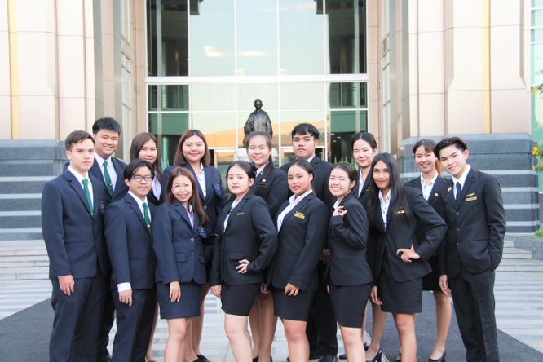 | 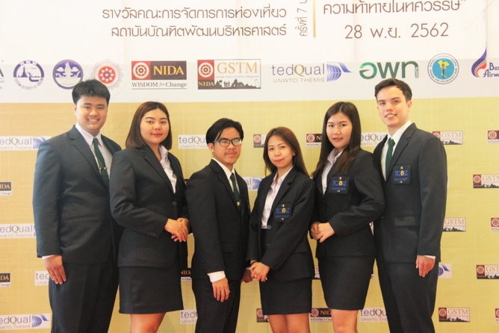
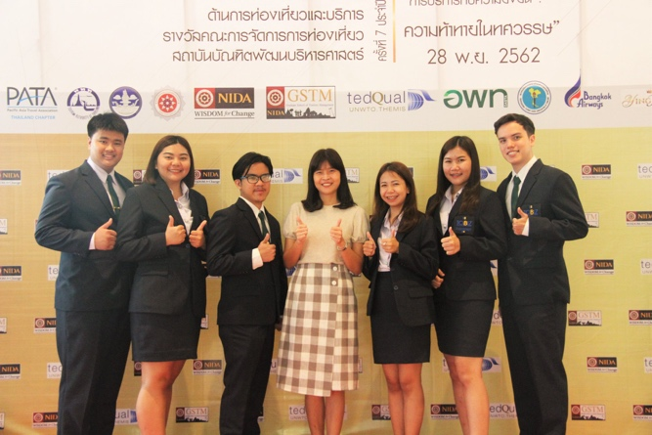 | 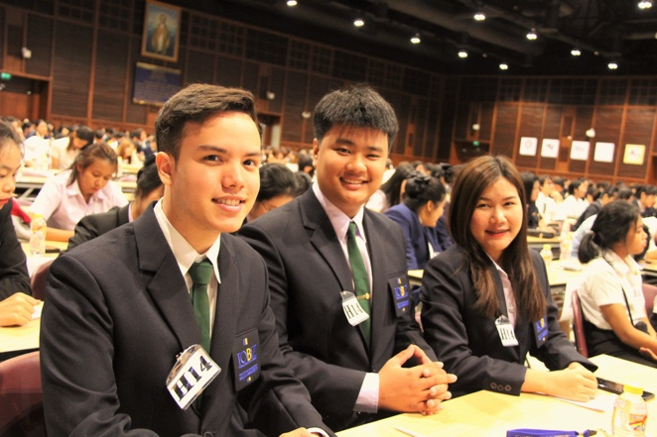
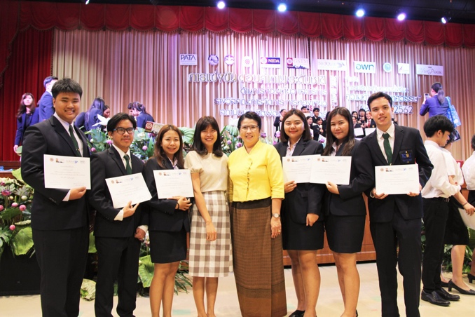 | 